Педагогические особенности взаимодействия с детьми с трудностями в поведении (гиперактивные, конфликтные, демонстративные, застенчивые дети).
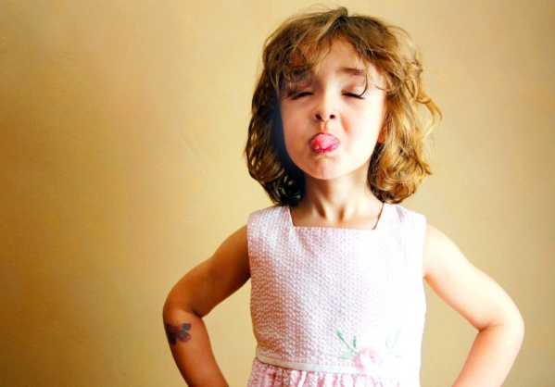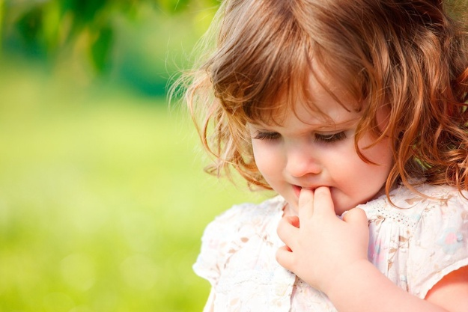
Характеристика дошкольников с трудностями в поведении
Трудности поведения в дошкольном возрасте, как правило, проявляются в систематическом нарушении норм и правил, которое может выражаться как вербально, так и физически. Говоря о причинах проблем с поведением, обычно выделяют две: несформированность произвольного поведения и несформированность этических представлений. Это может быть обусловлено такими факторами, как задержка умственного развития, неврологические проблемы, несформированность иерархии мотивов и этических представлений.
В практической работе психолога в категорию детей с проблемами поведения, как правило, попадают дети трех групп – агрессивные, гиперактивные и демонстративные дети. Когда речь идет о демонстративных детях, то наиболее выраженные сложности в поведении, как правило, имеют дети с негативным самопредъявлением.
Несмотря на то, что термин «агрессивный ребенок» широко употребляется в практике, нужно понимать его некоторое несоответствие действительности. Под агрессивностью понимается умышленное причинение другим морального или физического ущерба. В силу специфики развития ребенка дошкольного возраста говорить именно об «умышленности» в подавляющем большинстве случаев нецелесообразно. Поэтому говорить целесообразно не об «агрессивном ребенке», а об «агрессивном поведении», которое предполагает причинение другим морального или физического ущерба, но, как правило, в этом возрасте не несет умышленного характера, а связано с особенностями развития произвольности и этических представлений.
Гиперактивные дети склонны к бесцельной двигательной активности, не соответствующей требованиям обстановки.
Демонстративные дети в форме негативного самопредъявления привлекают к себе внимание посредством нарушения норм и правил поведения.
Как правило, в рамках коррекционных программ выделяется два основных направления:
1. Изменение состояния ребенка путем создания поддерживающей среды, в которой происходит коррекция и развитие дефицитов.
2. Изменение отношения взрослых к ребенку, в первую очередь информируя их о его реальном состоянии и возможностях, и создание позитивных ожиданий взрослых относительно положительных изменений ребенка.
Информация о реальном состоянии ребенка нужна в первую очередь родителям, т.к. они видят ребенка только в ситуации семейного взаимодействия, где взрослые очень часто подстраиваются под поведение ребенка и создают ему максимально комфортные условия. При этом, оказавшись в других условиях, ребенок может демонстрировать принципиально другое поведение, о котором родителям ничего не известно. И задача педагога-психолога донести до них эту информацию, чтобы сформировать целостное представление о ребенке.
Сформировать адекватные ожидания, соответствующие возможностям ребенка, необходимо у родителей и педагогов. Адекватность ожиданий определяет требования, предъявляемые к ребенку, и реакцию на его успех/неуспех.
Направления коррекционной работы при разных трудностях в поведении дошкольников
В рамках работы с дошкольниками с трудностями в поведении ставятся две основные задачи:
1. Нивелирование негативных форм поведения.
2. Формирование социально желательных форм поведения.
При этом мы понимаем, что негативные формы поведения у детей с агрессивным поведением, гиперактивных и демонстративных будут различны, но социально желательные формы поведения, которые мы хотим сформировать, имеют общий характер.
Говоря об агрессивности, следует обратить внимание на то, что мы можем говорить об агрессивном поведении ребенка, но не об агрессивном ребенке, т.к. это предполагает намеренное причинение вреда, и это в подавляющем большинстве случаев не относится к детям дошкольного возраста.
В качестве причин агрессивного поведения в дошкольном возрасте, как правило, выделяют:
- Специфику этических представлений и моральных норм – в первую очередь, отсутствие у ребенка представлений о том, что можно и что нельзя.
- Недостаточную произвольность – неспособность контролировать свои действия и эмоции.
Закреплению агрессивной модели поведения, проявляющейся в дошкольном возрасте, могут способствовать:
- Нарушения психического развития.
- Особенности семейного воспитания – прежде всего формы поведения в семье и ценностные установки.
Коррекционная работа с детьми с агрессивным поведением строится по следующим направлениям:
1) Обучение приемам саморегуляции;
2) Создание условий для снятия напряжения – эмоциональное отреагирование посредством создания условий (наличие боксерских груш, которые можно колотить, мягких мячиков, которые можно разбрасывать и др.);
3) Формирование коммуникативных навыков, позволяющих бесконфликтно взаимодействовать с другими детьми. Формирование эмпатии и доверия.
4) Формирование конструктивных способов выражения негативных эмоций. Перевод физической агрессии в вербальную. Использование культурных форм – например, дразнилок.
Говоря о коррекционной работе с гиперактивными детьми, стоит сказать, что гиперактивность – характеристика поведения ребенка, которой достаточно часто пользуются в практике дошкольного образования. Под ней понимают бесцельную чрезмерную двигательную активность, не соответствующую требованиям обстановки.
Основной причиной гиперактивного поведения являются нарушения развития. Поэтому дети с таким поведением, в первую очередь, нуждаются в консультации врача. Неоказание ребенку своевременной квалифицированной помощи приводит к созданию условий, не соответствующих возможностям ребенка, и становится фактором, закрепляющим гиперактивные формы поведения.
Таким образом, основными направлениями работы педагога-психолога с гиперактивными детьми становятся направление на консультацию к квалифицированным специалистам (неврологу, нейропсихологу и др.) и создание условий для выполнения их рекомендаций.
Демонстративность в форме негативного самопредъявления предполагает систематическое нарушение правил поведения с целью привлечения внимания. Это индивидуальный вариант развития ребенка, который обусловлен целым рядом факторов и семейным воспитанием в том числе. Основным фактором, оказывающим влияние на закрепление негативного самопредъявления, является яркая эмоциональная реакция взрослых на нарушение ребенком правил поведения.
Соответственно, основные направления работы с таким ребенком будут заключаться в перераспределении внимания к ребенку в пользу положительных форм поведения и минимальных реакциях на негативные формы поведения.
Организация психологической работы с дошкольниками с трудностями взаимодействия со сверстниками и взрослыми
Характеристика детей с трудностями в общении
Трудности взаимодействия проявляются в общении. М.И. Лисина как раз и рассматривала процесс общения как взаимодействие в какой-либо деятельности. Трудности взаимодействия, как правило, тесно пересекаются с проблемами поведения, рассмотренными ранее. Но есть и своя специфика.
Как правило, говоря о детях, имеющих сложности в общении, выделяют две группы: конфликтные и застенчивые.
Конфликтный ребенок часто в процессе общения с другими людьми вступает в столкновения, связанные с острыми эмоциями и переживаниями.
Застенчивый ребенок доброжелательно относится к другим людям и стремится к общению с ними, но не решается на коммуникацию в процессе взаимодействия.
В основе обоих вариантов лежит единое психологическое основание – фиксация на своей самооценке и образе Я. В других людях эти дети видят только отношение к себе. На первое место во взаимодействии всегда выходит оценочное отношение к себе.
Причины возникновения трудностей в общении в дошкольном возрасте
У детей со сложностями в общении выявлена некоторая специфика самооценки: в общих случаях положительная оценка себя резко расходится с их оценкой себя глазами других. Имея высокую общую самооценку и считая себя самым лучшим, ребенок сомневается в положительном отношении других, особенно малознакомых.
В случае застенчивости это расхождение выражается в неуверенности, в уходе в себя, в тревожности и страхе перед новыми ситуациями.
В случае конфликтности – в стремлении доказать свои преимущества, утвердить свое «Я».
Но в обоих случаях речь идет о гипертрофированном отношении к собственной ценности.
Конфликтные дети обладают следующими особенностями:
- Коммуникативная активность в 2 раза выше.
- Ярко выраженная потребность в признании.
- Нечувствительны к коммуникативным потребностям сверстников.
Причины конфликтного поведения состоят в том, что ребенок имеет представление о своих возможностях и способностях, которое не подтверждается отношением к нему окружающих. В этой ситуации его ожидания от общения с другими людьми не оправдываются, что приводит к конфликту. Высокая коммуникативная активность таких детей приводит к частому возникновению конфликтов по их причине.
Застенчивые дети обладают следующими особенностями:
- Менее инициативны, чем другие дети.
- Часто испытывают робость.
- Смущаются от внимания взрослого независимо от характера оценки.
- Проявляют двигательное беспокойство.
Число застенчивых детей с возрастом увеличивается. По всей видимости, это связано с особенностями воспитания.
Причинами застенчивого поведения являются:
- Обостренное восприятие и ожидание оценки со стороны других.
- Ожидание собственного неуспеха.
- Потребность и неуверенность в положительном отношении к себе со стороны других.
Одной из основных причин, обусловливающих формирование у ребенка трудностей в общении, является отношение к нему близких взрослых и условия семейного воспитания ребенка. Отношение к другому, в том числе и отношение родителей к ребенку, как и самосознание, включает два противоположных начала – предметное и личностное.
Предметное начало отражает оценку и значимость конкретных качеств (своих или другого): умений, положения в группе и различных преимуществ или недостатков. Такое отношение порождает оценку и сравнение соответствующих качеств другого со своими, а следовательно, конкуренцию и противопоставление. Предметное начало задает границы собственного «Я» человека, его обособленность и ожидание определенного отношения к себе со стороны другого. Личностное начало соответствует целостному восприятию другого человека (и себя самого) как источника собственной активности, воли и переживаний. Такое отношение безоценочно и порождает внутреннюю связь с другим, а также различные формы сопричастности (сопереживание, содействие, сотрудничество). Эти два начала являются необходимыми и взаимодополняющими сторонами, присущими межличностным отношениям и определяющими их сложность и противоречивость.
У детей с трудностями в общении в родительском отношении значительно сильнее выражено предметное начало, а это значит, что родители относятся к ребенку как к предмету обучения и воспитания. Концентрируясь на достижениях ребенка, они постоянно оценивают результаты его деятельности, сравнивают его с другими, стремятся подчеркнуть его достоинства или недостатки другого. Поощрение, порицание и приведение положительных примеров в этом случае являются главными методами воспитания. Родители имеют четкий конкретный образ идеального ребенка, который становится критерием оценки реального сына или дочери, и постоянно сравнивают своего ребенка с ним. Этот образ непременно включает, с одной стороны, положительные моральные характеристики (справедливый, хороший, добрый), а с другой – подчинение нормам и правилам (послушание, уважение к старшим). У большинства родителей детей с трудностями в общении на первом месте стоит послушание как главное желательное качество ребенка. Главным стилем воспитания данных качеств является авторитарный (наказания, запреты, принуждения). Такая родительская позиция способствует тому, что дошкольник начинает переживать себя как предмет воспитания, который в любой момент могут наказать или поощрить. Стремясь быть послушным и хорошим, он ориентируется главным образом на оценку матери, на оценку других людей и в том числе сверстников; они воспринимаются как обстоятельства его жизни, которые могут способствовать или препятствовать его благополучию, выражать или не выражать должное отношение к нему. В результате ребенок воспринимает и переживает только самого себя, вернее то, что обычно называют образом Я (свои оценки, качества, достоинства). Оценка себя как бы замыкает ребенка в самом себе и мешает видеть и слышать другого.
Выраженная ориентация родителей на ожидаемые достижения ребенка при полном невнимании к его личности даже при помогающей стратегии воспитания подавляет инициативу и волю ребенка, стимулирует тревожность и замкнутость, уход в себя и страх самовыражения. Трудности в общении со сверстниками связаны именно с концентрацией на себе и на оценке своих достоинств или недостатков.
В отличие от этого, для общительных детей, в отношении которых у родителей преобладает личностное начало, самоутверждение и оценка себя глазами других не являются главными побудителями их поведения. Это позволяет им видеть и слышать других вне зависимости от своих ожиданий и оценок, сверстник является для них не средством самоутверждения, а самоценной личностью, партнером по совместной деятельности и общению. Они не сравнивают себя с другими, не пытаются превзойти их и доказать свое превосходство. Все это выгодно отличает их и соответственно говорит о важности личностного начала в родительском отношении.

